新 书 推 荐

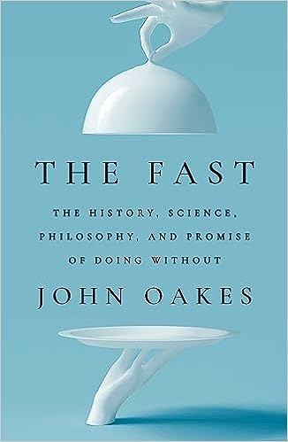
中文书名：《禁食：自愿剥夺的历史、科学、哲学与承诺》
英文书名：THE FAST: The History, Science, Philosophy and Promise of Doing Without
作 者：John Oakes
出 版 社：S&S/Avid Reader Press
代理公司：ANA/Zoey
页 数：224页
出版时间：2024年2月
代理地区：中国大陆、台湾
审读资料：电子稿
类 型：大众文化
版权已售：意大利（Il Saggiatore）、英国（Murdoch Books）、丹麦（Ten Have）、西班牙（Antoni Bosch）

内容简介：

《禁食》（The Fast）是一段漫长的禁食文化史，也是对这个过程的思考。

在特朗普政府的余波中，在新冠肺炎看似正在消退的几个月里，资深出版高管约翰·奥克斯（John Oakes）决定禁食七天。这一经历的政治、哲学、历史和生物学意义将在本书中带来共鸣。

《禁食》将包括对强迫性消费、不稳定性和界限的简短思索，以及在几乎所有的主要精神传统中都可以找到的，有关自愿剥夺的古老原则。

本书将基于广泛的研究和第一手观察，其中包括作者前往明尼阿波利斯（Minneapolis），在号称地球上最安静的地方体验感知禁食（perceptual fasting），并采访医生、精神领袖（包括牧师、拉比、伊玛目和僧侣）和活动家。

这一主题还与慢生活和健康相关的趋势相联系。近年来，禁食在各行各业的灵性追求者、健康倡导者和活动家中大受欢迎，他们将绝食作为一种戏剧性、非暴力、通常有效的抗议形式。

《禁食》针对的是非学术的大众读者，但它不是一本指导书。现在已经有了几十本关于禁食的书----《轻断食完整指南》（The Complete Guide to Fasting）、《肥胖密码》（The Obesity Code）、《间歇性断食法》（Intermittent Fasting）、Essential Fasting、Fast Feast Repeat等等，但没有一本是关于禁食的深层哲学根源、社会学含义及其在世界文化中的重要作用。

《禁食》追求如《论扯淡》（On Bullshit）的作者哈里·G·法兰克福（Harry G. Frankfurt）、Trickster Makes This World的作者刘易斯·海德（Lewis Hyde）、《偶然宇宙》（The Accidental Universe）的作者艾伦·莱特曼（Alan Lightman）、《夜晚的书斋》（The Library at Night）的作者阿尔贝托·曼古埃尔（Alberto Manguel）和《末日松茸》（The Mushroom at the End of the World）的作者罗安清（Anna Lowenhaupt Tsing）等作家的传统，他们将个性与学术性融为一体。它还将吸引那些喜爱《内向的力量》（Quiet）和《不在乎的精妙艺术》（The Subtle Art of Not Giving a Fuck）等书籍的读者。

作者简介：

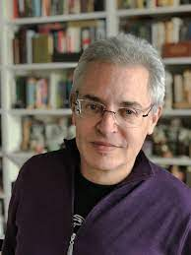
约翰·奥克斯（John Oakes）是政治和文学杂志《常青评论》（The Evergreen Review）的出版商；也是1989年创办的OR Books的资深编辑和创始人之一。他曾为多种出版物撰稿，其中包括《牛津出版手册》（The Oxford Handbook of Publishing）（于2019年出版；他撰写了第七章 《出版与文化》）、《出版者周刊》（Publishers Weekly）、《当代小说评论》（Review of Contemporary Fiction）、《美联社》（Associated Press）和《电子出版期刊》（The Journal of Electronic Publishing）。他创办并领导了New School Publishing Institute，直到它在2020年受新冠肺炎影响而关闭。他被法国政府提名为艺术与文学骑士勋章（chevalier de l’ordre des arts et des lettres）候选人，并以优异的成绩毕业于普林斯顿大学，因一篇关于塞缪尔·贝克特（Samuel Beckett）的论文获得英语系本科生论文奖。

媒体评价：

“在这本见多识广、发人深省的书中，奥克斯向我们展示了减少摄入的重要性. . . .对有着悠久历史的禁食传统做了细致的研究。”
——《柯克斯评论》

“约翰·奥克斯带我们踏上了一段优雅、不可抗拒的旅程，让我们沉浸在个人经历、科学启蒙和禁食的历史中。文笔优美，研究一丝不苟，读过的每一个字都久久不能忘怀。”
——吉尔伯特·金（Gilbert King），普利策奖作品《树林里的魔鬼》（Devil in the Grove）作者

“热量限制是科学上最有效的延长寿命的方法之一。这本书是对禁食科学和历史一次迷人的深入探索。”
——史蒂文·M·利普金（Steven M. Lipkin），医学博士，威尔康奈尔医学院成人和癌症遗传学诊所主任

“这本书对禁食的历史和习俗进行了细致的审视，还有作者自己的禁食经历和日常轶事。我强烈推荐这本书给任何有兴趣了解禁食及其历史的人。”
——布里特·玛丽·赫尔墨斯（Britt Marie Hermes），前自然疗法医生，现任微生物组科学家

感谢您的阅读！
请将反馈信息发至：版权负责人
Email：Rights@nurnberg.com.cn
安德鲁·纳伯格联合国际有限公司北京代表处
北京市海淀区中关村大街甲59号中国人民大学文化大厦1705室, 邮编：100872
电话：010-82504106, 传真：010-82504200
公司网址：http://www.nurnberg.com.cn
书目下载：http://www.nurnberg.com.cn/booklist_zh/list.aspx
书讯浏览：http://www.nurnberg.com.cn/book/book.aspx
视频推荐：http://www.nurnberg.com.cn/video/video.aspx
豆瓣小站：http://site.douban.com/110577/
新浪微博：安德鲁纳伯格公司的微博_微博 (weibo.com)
微信订阅号：ANABJ2002


